Zajęcia logopedyczne

Dzień dobry :D
Dziś trudny temat. Rozpoznajemy i nazywamy emocje.

Propozycja 1
W załączniku 1 zamieściłam karty z emocjami. Proszę wydrukować je dwa razy i wyciąć. Oglądaj karty, spróbuj nazywać, powtarzać nazwy emocji, wskazuj palcem prezentowane przez rodzica obrazki. Potasuj i rozłóż karty na stole obrazkami do góry. Spróbuj znaleźć pary takich samych obrazków. Jeśli to za trudne zadanie, wybieraj tylko z 2-3 kart.
Propozycja 2
Połącz twarze dzieci z odpowiednimi emotikonami - Załącznik 2.
Pracuj z podpowiedzią rodzica.
Propozycja 3
Polecam film animowanym pt. "W głowie się nie mieści" z emocjami w roli głównej.
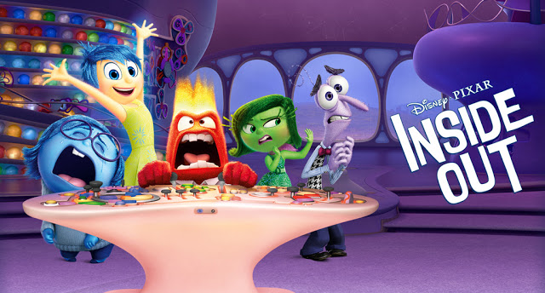
https://www.youtube.com/watch?v=p8iZzIg9yos - Zwiastun filmu.

Pozdrawiam
Agnieszka Swoboda

Załącznik 1 Karty z emocjami.
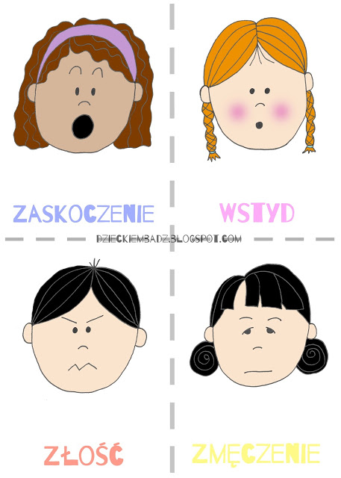

Załącznik 1
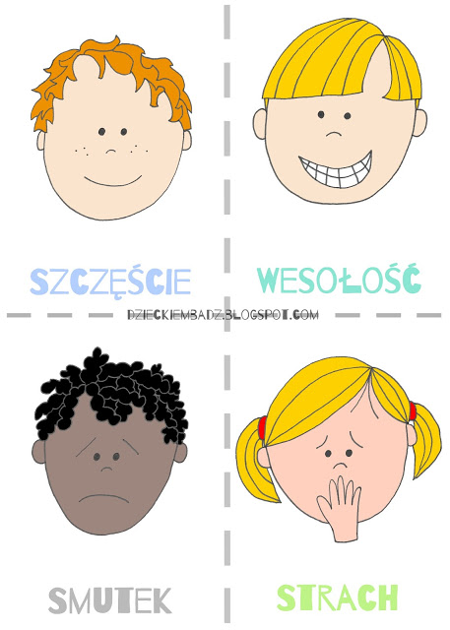

Załącznik 1
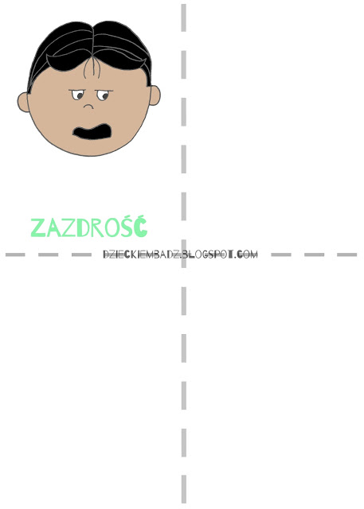

Załącznik 2
